**五年级第一学期数学期中测试卷**

**一、填一填。(每空1分，共21分)**

1．43.2×0.23的积是(　　)位小数；37.6÷0.25的商的最高位在(　　)位上。

2．9÷11的商用循环小数的简便记法表示是(　　　)，保留两位小数约是(　　　)。

3．点*A*(3，5)向右平移4格后的位置用数对表示是(　　　)。

4．用“大于”“小于”填一填：(1)0.903÷0.3的商(　　　)1；(2)1.46÷1.6的商(　　　)1。

5．7.25的4倍是(　　　)，(　　　 )的3.5倍是4.9。

6．从4，5，6这三个数中，任意选择两个数字，这两个数字的积(　　　)是单数，(　　　)是双数。(填“一定”“可能”或“不可能”)

7．在C:\Users\Administrator\Desktop\5R  好卷\圈.tif里填上“>”“<”或“＝”。

4.C:\Users\Administrator\Desktop\5R  好卷\圈.tif4.6　　　　8.9×1.5C:\Users\Administrator\Desktop\5R  好卷\圈.tif8.9　　　2.8÷0.9C:\Users\Administrator\Desktop\5R  好卷\圈.tif2.8

16.7÷1.25÷0.8C:\Users\Administrator\Desktop\5R  好卷\圈.tif16.7÷(1.25×0.8)　　　8.74÷0.97C:\Users\Administrator\Desktop\5R  好卷\圈.tif8.74×0.97

8．根据2871÷33＝87，得到3.3×0.87＝(　　　　)，28.71÷0.33＝(　　　　)。

9．每个油桶最多装4.5千克油，要装60千克油，至少需要(　　　)个油桶。

10．5元钱买4千克白菜，一元钱可以买(　　)千克白菜，买一千克白菜要(　　)元。

**二、辨一辨。(对的画“√”，错的画“×”)(每题1分，共5分)**

1．盒子里放有除颜色不同外其他都相同的100个红球和1个黄球，任意摸出一个球，摸出的可能是黄球。 (　　　)

2．一个数(0除外)除以小数，商一定大于被除数。 (　　　)

3．所有的无限小数都是循环小数。 (　　　)

4．3.6×9.9＝3.6×10－0.1。 (　　　)

5．数对(6，5)和(8，5)所表示的位置是在同一列。 (　　　)

**三、选一选。(把正确答案的字母填在括号里)(每题1分，共6分)**

1．根据*a*×0.01＝*b*÷0.01(*a*、*b*均不为0)，可以知道*a*与*b*的关系是( 　　　)。

A．*a*＞*b* B．*a*＜*b*

C．*a*＝*b* D．无法确定

2．4.36÷0.15，商是29时，余下的数是(　　　)。

A．1 B．0.1

C．0.01 D．0.001

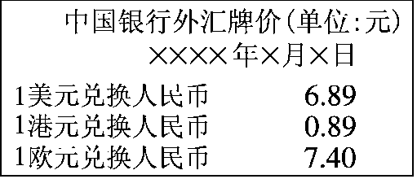3．某日，中国银行外汇牌价如图，这一天，同一块手表在美国标价80美元，在香港标价610港元，在英国标价62欧元。(　　　)的标价最低。

A．美国 B．香港

C．英国 D．无法判断

4．有13张扑克牌，其中有7张红桃，4张黑桃，2张梅花，如果抽其中一张，抽到(　　　)的可能性最小。

A．红桃 B．黑桃

C．梅花 D．方块

5．买10千克大米需付31.8元，买5.5千克大米应付(　　　)元。

A．17.17 B．17.40

C．17.00 D．17.49

6．根据“学校所在位置可以用数对(3，4)表示，它在商场以南200 m，再往西300 m处”的描述，下面所画示意图表示正确的是(　　　)。

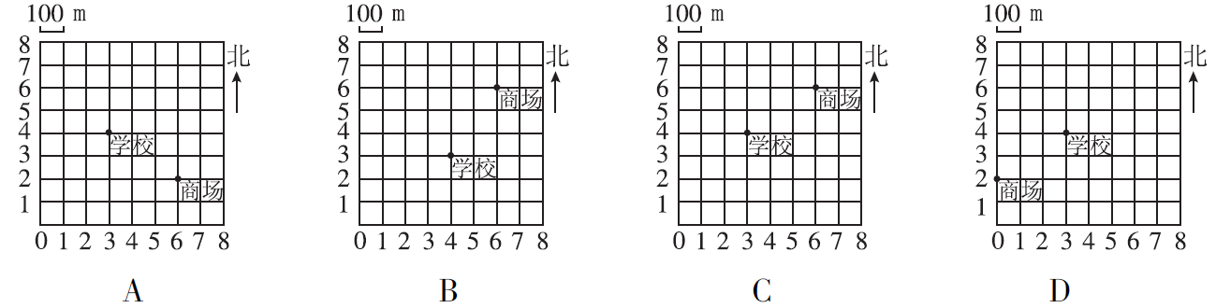**四、算一算。(1题4分，2题9分，3题18分，共31分)**

1．直接写出结果。

3.6÷0.18＝ 27×3.01÷27＝ 2.8－2.8÷7＝

4.2÷6＝ 0.25×40＝ 0.14×0.3＝

4.25×9.9＋4.25×0.1＝ 0.2－0.2×0.2＝

2．列竖式计算。

5.35×6.3≈ 3.02×1.8＝ 3.82÷2.7≈

(保留一位小数) (保留两位小数)

3．脱式计算，能简算的要简算。

(6.8－5.4)×2.75－0.9 132×0.89－122×0.89 96.5÷1.25÷8

12.6÷0.28－4.5 3.5×102 0.25×70×0.4

**五、找一找，填一填。(1题2分，2题5分，共7分)**

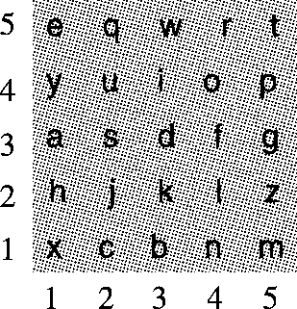

1．根据右图，找一找“q”、“k”的位置，并用数对表示。

q(　　　　)　 k(　　　　)

2．下面的数对各表示什么字母？请在表中填一填。

|  |  |  |  |  |  |
| --- | --- | --- | --- | --- | --- |
| 数对 | (2，5) | (3，4) | (1，3) | (4，1) | (5，3) |
| 字母 |  |  |  |  |  |

**六、袋子里的球除颜色外完全相同，从中任意摸出一个球，结果会怎样？连一连。(4分)**

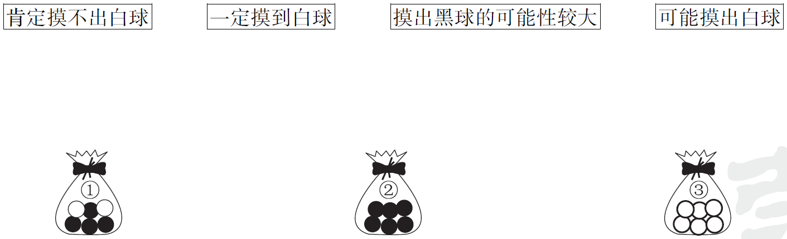

**七、解决问题。(5、6题每题5分，其余每题4分，共26分)**

1．宏利百货商店有一种布料，每米售价12.5元，张阿姨买4.5米这样的布料，给了售货员100元，应找回多少元？

2．3辆小货车7次运送大米52.5吨，每辆小货车每次运送大米多少吨？

3．肖文浩带了40元钱买文具，他先买了1.5元一本的练习本10本，再用剩下的钱买3元一支的碳素笔，他还可以买几支碳素笔？

4．某停车场收费标准是3小时内(包括3小时)收费5元，超过3小时的部分每小时收2.5元。李叔叔在该停车场停一次车，一共花了17.5元。他在这里停车多少小时？

5．明明骑车从家出发到公园。去时每小时行13.5千米，0.6小时到达公园。返回时每小时行12千米，返回需要骑多少小时？

6．琪琪想买3本一套的《科学探密》丛书，一套售价37.5元。周末去买书时，正赶上书店促销，这套丛书只售35.4元。琪琪就用剩下的钱买了3个练习本。请提出一个数学问题并解答。

**答案**

一、1．三　百　2．0.　0.82

3．(7，5)

4．(1)大于　(2)小于

5．29　1.4　6．不可能　一定

7．<　>　>　＝　>　8．2.871　87

9．14　10．0.8　1.25

二、1.√　2.×　3.×　4.×　5.×

三、1.A　2.C　3.C　4.C　5.D　6.C

四、1．20　3.01　2.4　0.7　10　0.042　42.5　0.16

2．33.7　5.436　1.41

3．(6.8－5.4)×2.75－0.9

＝1.4×2.75－0.9

＝3.85－0.9

＝2.95

132×0.89－122×0.89

＝(132－122)×0.89

＝10×0.89

＝8.9

　96.5÷1.25÷8

＝96.5÷(1.25×8)

＝96.5÷10

＝9.65

　3.5×102

＝3.5×(100＋2)

＝3.5×100＋3.5×2

＝350＋7

＝357

五、1．(2，5)　(3，2)　2．q　i　a　n　g

六、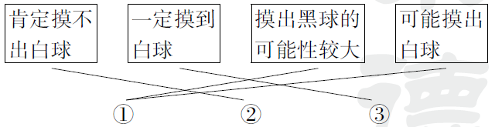

七、1．100－12.5×4.5＝43.75(元)

答：应找回43.75元。

2．52.5÷3÷7＝2.5(吨)

答：每辆小货车每次运送大米2.5吨。

3．(40－1.5×10)÷3≈8(支)

答：他还可以买8支碳素笔。

4．(17.5－5)÷2.5＋3＝8(小时)

答：他在这里停车8小时。

5．13.5×0.6÷12＝0.675(小时)

答：返回需要骑0.675小时。

6．每个练习本多少元？(37.5－35.4)÷3＝0.7(元)

答：每个练习本0.7元。

**[点拨]**所提问题不唯一。